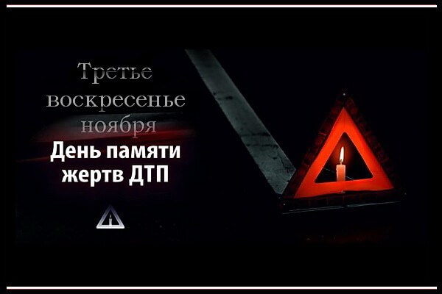

***Вспоминая жертв дорожных аварий…***

*В соответствии с Резолюцией Генеральной Ассамблеи ООН от 26 октября 2005 г. ежегодно в третье воскресенье ноября отмечается одна из международных памятных дат – Всемирный день памяти жертв ДТП.*

*Этот день, 20 ноября, призван почтить память жертв дорожных аварий и выразить соболезнования членам их семей, привлечь внимание к печальной статистике смертности на дорогах и спасти чьи-то жизни. Ваши. Наши. Жизни наших друзей и близких.*

*Проведение данного мероприятия обусловлено растущим беспокойством со стороны правительств и международных сообществ по поводу возрастающего количества жертв ДТП. Дорожные аварии лидируют среди причин смерти – более 1 миллиона людей погибают на дорогах мира ежегодно. Более 3 000 мужчин, женщин и детей погибают ежедневно на дорогах всего мира, когда они идут пешком, катаются на велосипеде или едут в автомобиле. Они никогда не вернутся домой.*

*Не является в этой печальной статистике исключением и наша страна: ежегодно на территории Российской Федерации в дорожно-транспортных происшествиях погибает около 27000 человек.*

*По итогам 10 месяцев 2022 года на территории Верхнепышминского района в результате ДТП 44 человека, в том числе 4 ребенка в возрасте до 16 лет, получили травмы различной степени тяжести и 6 человек погибли.*

*Размер списка погибших ошеломляющий. Потери на дорогах подсчитываются в тот год, когда они произошли, а семьи погибших остаются со своим горем навсегда. К сожалению, люди, получившие глубочайшие моральные травмы в статистику не включаются...*

*Трагедия усугубляется тем, что это в основном молодые и здоровые люди, в самом расцвете сил. Гибель и увечья на дорогах могут и должны быть предотвращены.*

*В день памяти жертв ДТП хочется выразить сочувствие и вспомнить тех людей и детей, чья судьба была покалечена или жизнь трагически рано оборвалась под колесами автомобиля. Они сами или память о них взывают к нам. Они – наши близкие, дети, одноклассники детей, соседи, подчиненные или пострадавшие в ДТП, свидетелями которых Вы стали. Мир ждет культуры поведения на улице, в транспорте, во дворе дома и на проезжей части дороги.*

*Сотрудники Госавтоинспекции призывают всех жителей нашего района, области, страны, мира: вспомните погибших и проявите сострадание к семьям, понесшим утрату, протяните руку помощи детям, родители которых погибли при ДТП.*

***Соблюдайте ПДД!***

***Берегите себя и своих близких!***